**植物激素样品检测须知**

**1、咨询及预约。**

送样检测前，用户可先打电话：010-64806466/010-64807658咨询样品准备、预约送样时间、合同收费、检测等事宜。

**2、植物样品取材及准备。**

按照样品检测需要取材，液氮冷冻，称重，均匀研磨粉碎（研磨越细越好）后装于旋盖离心管（如下图1所示），尽量确保液氮不进入管内，根据实际样品重量选择合适规格的离心管。所有装样品的离心管务必在常温下用记号笔清晰标注样品名称，以防止在冷冻温度下标注，字迹会变模糊的问题。

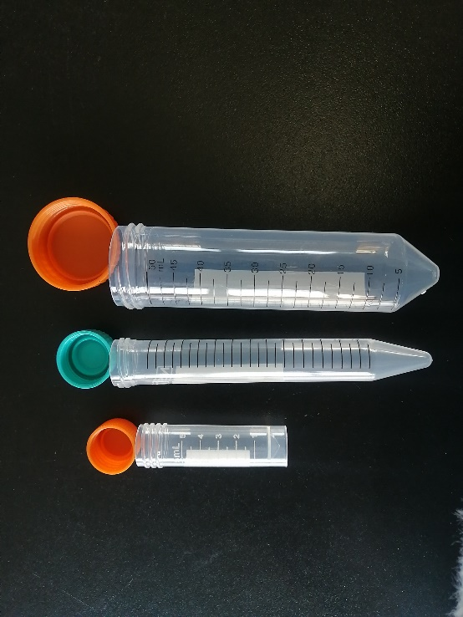

图1装样品的旋盖离心管

**3、样品运送注意事项。**

（1）人工送样：按照预约的时间将检测样品直接送至遗传发育所1号楼111-7房间，并填写样品信息登记表（材料种类、样品数量和材料提供者等信息）。此外，所内用户需下载并仔细填写“植物激素样品测试送样表”，由课题组长填写课题号并签字后，一并送至遗传发育所1号楼111-5房间褚金芳老师办公室；

（2）快递送样：用干冰运输时必须保证干冰充足且包装严密和防震。寄送样品时必须附带样品检测信息，包括材料种类、样品数量（需不需要做重复）、目标检测物、材料提供者信息（包括姓名、联系方式、单位和课题组长）。快递寄送务必保证工作日送到。

**4、测定结果将以邮件形式发送给委托方。**